 | Vermehrung von Bakterien |  |  | Kopiervorlage 1

1 Beschrifte das Modell eines Bakteriums.

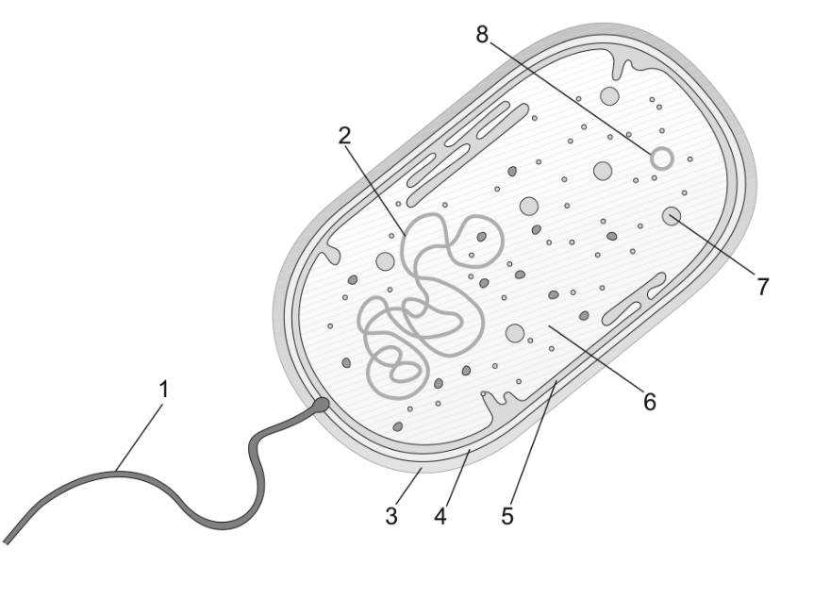 |  | 1 Geißel  2 Erbmaterial  3 Schleimhülle  4 Zellwand  5 Zellmembran  6 Zellplasma  7 Reservestoff  8 Plasmid



2 Vervollständige den Lückentext.
Bakterien vermehren sich durch Zellteilung . Ein neu entstandenes Bakterium ist bei
optimalen Bedingungen nach 20 Minuten erneut teilungsfähig. Als Sporen können Bakterien ungünstige Lebensbedingungen überstehen und mehrere Jahre überdauern.


3 Die Vermehrung von Bakterien läuft in verschiedenen Phasen ab. Beschreibe jede Phase mit eigenen Worten.

Vermehrungskurve von Bakterien
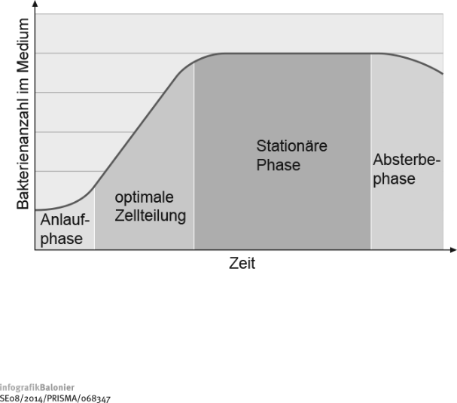 | Anlaufphase:  Die Bakterien wachsen, sie werden größer und  aktivieren ihren Stoffwechsel. Die Bakterienzahl  nimmt kaum zu.
optimale Zellteilung:
Die Bakterien vermehren sich sehr stark, ihre
Anzahl nimmt deutlich zu.
Stationäre Phase:
Die Vermehrungsrate der Bakterien bleibt konstant.
Es teilen sich ebenso viele Bakterien wie absterben.
Absterbephase:
Die Anzahl absterbender Bakterien überwiegt.
Zellgifte und fehlender Platz verhindern weitere
Vermehrung.

 |  Hilfen zu den Aufgaben |  |  | Kopiervorlage 1
1 TIPP: Die gesuchten Begriffe haben nacheinander folgende Anfangsbuchstaben: G E S Z Z Z R P

2 Die folgenden Wörter musst du in korrekter Form einsetzen: optimal, Spore, ungünstig, Zellteilung, 20 Minuten

3 Beginne in etwa so:
„Anlaufphase: Die Bakterien wachsen, sie werden größer und aktivieren…“

 | EXTRA-Aufgaben |  |  | Kopiervorlage 1
 | 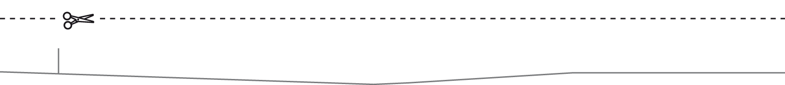



4 Vergleiche mithilfe der Tabelle eine Spore mit einem aktiven Bakterium.

Spore | Bakterium
Kapsel | Schleimhülle
Ruhezustand | aktiver Stoffwechsel
widerstandsfähig | kann eventuell absterben
keine Teilung | teilungsfähig

5 Lies dir zunächst den Infotext durch. Leite dann aus der Abbildung ab, wie du eine Infektion mit Salmonellen vermeiden kannst.

Salmonellose
Bei der Salmonellose handelt es sich um eine Infektionskrankheit, die durch Salmonellen – ein Darmbakterium – ausgelöst wird. Die Bakterien sind in Fleisch, aber auch in Milch und Eiern von infizierten Tieren zu finden. Werden die Lebensmittel nicht hygienisch zubereitet oder richtig gegart, kann es durch den Verzehr zu einer Salmonellen-Infektion kommen. Meist treten bereits innerhalb von 24 Stunden Symptome wie Durchfall, Übelkeit, Erbrechen sowie Fieber auf. Die Krankheitserscheinungen klingen nach etwa einer Woche wieder ab.

Speisen müssen hygiensich zubereitet  werden.  Speisen sollten kühl aufbewahrt werden,  da die Teilungsrate der Bakterien bei  niedrigen Temperaturen gering ist. |  | 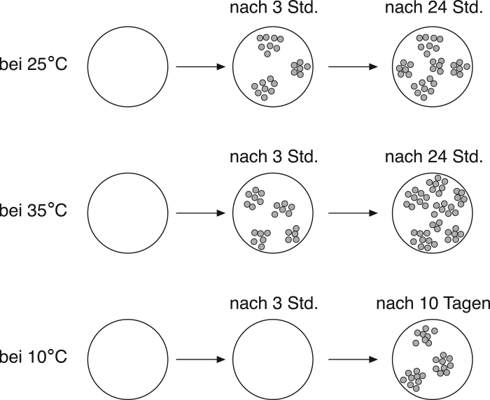

 | Vermehrung von Bakterien |  |  | Kopiervorlage 1
1 Beschrifte das Modell eines Bakteriums.

1 | Geißel
2 | Erbmaterial
3 | Schleimhülle
4 | Zellwand
5 | Zellmembran
6 | Zellplasma
7 | Reservestoff
8 | Plasmid

2 Vervollständige den Lückentext.
Bakterien vermehren sich durch Zellteilung . Ein neu entstandenes Bakterium ist bei
optimalen Bedingungen nach 20 Minuten erneut teilungsfähig. Als Sporen können Bakterien ungünstige Lebensbedingungen überstehen und mehrere Jahre überdauern.

3 Die Vermehrung von Bakterien läuft in verschiedenen Phasen ab. Beschreibe jede Phase mit eigenen Worten.

Vermehrungskurve von Bakterien
Anlaufphase:
Die Bakterien wachsen, sie werden größer und
aktivieren ihren Stoffwechsel. Die Bakterienzahl
nimmt kaum zu.
optimale Zellteilung:
Die Bakterien vermehren sich sehr stark, ihre
Anzahl nimmt deutlich zu.
Stationäre Phase:
Die Vermehrungsrate der Bakterien bleibt konstant.
Es teilen sich ebenso viele Bakterien wie absterben.
Absterbephase:
Die Anzahl absterbender Bakterien überwiegt.
Zellgifte und fehlender Platz verhindern weitere
Vermehrung.

 | Hilfen zu den Aufgaben |  |  | Kopiervorlage 1
1 TIPP: Die gesuchten Begriffe haben nacheinander folgende Anfangsbuchstaben: G E S Z Z Z R P

2 Die folgenden Wörter musst du in korrekter Form einsetzen: optimal, Spore, ungünstig, Zellteilung, 20 Minuten

3 Beginne in etwa so:
„Anlaufphase: Die Bakterien wachsen, sie werden größer und aktivieren…“

 | EXTRA-Aufgaben |  |  | Kopiervorlage 1

4 Vergleiche mithilfe der Tabelle eine Spore mit einem aktiven Bakterium.

Spore | Bakterium
Kapsel | Schleimhülle
Ruhezustand | aktiver Stoffwechsel
widerstandsfähig | kann eventuell absterben
keine Teilung | teilungsfähig

5 Lies dir zunächst den Infotext durch. Leite dann aus der Abbildung ab, wie du eine Infektion mit Salmonellen vermeiden kannst.

Salmonellose
Bei der Salmonellose handelt es sich um eine Infektionskrankheit, die durch Salmonellen – ein Darmbakterium – ausgelöst wird. Die Bakterien sind in Fleisch, aber auch in Milch und Eiern von infizierten Tieren zu finden. Werden die Lebensmittel nicht hygienisch zubereitet oder richtig gegart, kann es durch den Verzehr zu einer Salmonellen-Infektion kommen. Meist treten bereits innerhalb von 24 Stunden Symptome wie Durchfall, Übelkeit, Erbrechen sowie Fieber auf. Die Krankheitserscheinungen klingen nach etwa einer Woche wieder ab.

Speisen müssen hygiensich zubereitet
werden.
Speisen sollten kühl aufbewahrt werden,
da die Teilungsrate der Bakterien bei
niedrigen Temperaturen gering ist.

